Министерство образования и науки Российской Федерации
ФГБОУ ВО Ульяновский государственный технический университет
Кафедра «Вычислительная техника»

Лабораторная работа №4
«Базы данных»

Выполнил студент
группы ИВТАСбд-12
Кожемяко А.Э.

Ульяновск, 2022

Содержание
Цель работы 3
Краткое описание метода выполнения 3
Интерфейс 3
Выводы 6
Список литературы 6

Цель работы
С применением языка PHP и БД MySQL реализовать на сайте: авторизацию пользователей. Пользователи сайта должны делится на администраторов и гостей; при входе под администратором меню должно изменятся. Добавляются кнопки: управление пользователями (добавление, удаление, редактирование), управление страницами сайта (добавление, удаление, редактирование).
Хранение страниц и меню сайта должно быть перенесено в БД.

Краткое описание метода выполнения
Для возможности регистрации и входа на сайт использовалась база данных MySQL. Деление пользователей на администраторов и гостей реализована с помощью переменной user_type, которая бралась из базы данных в соответствии с зарегистрированным пользователем. Возможность изменения пользователей реализована посредством обновления базы данных пользователей. Выход из аккаунта реализован с помощью сброса сессии.

Интерфейс
Админ:

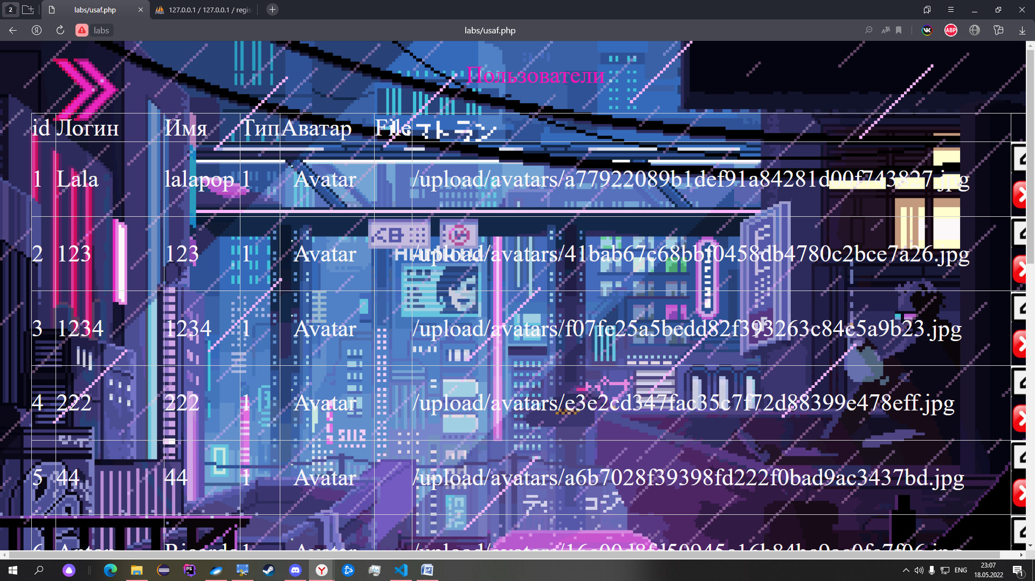


Обычный пользователь: 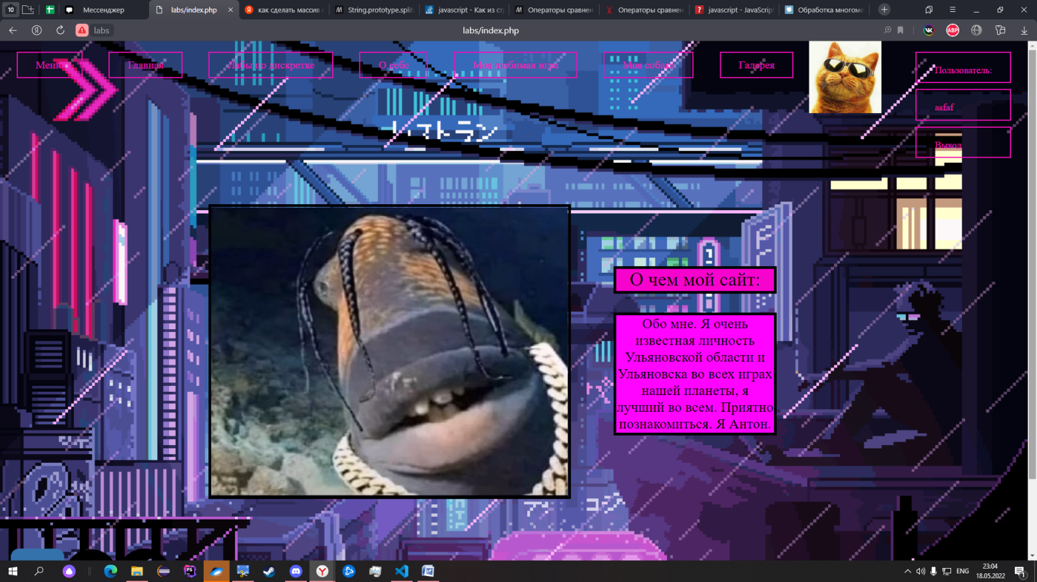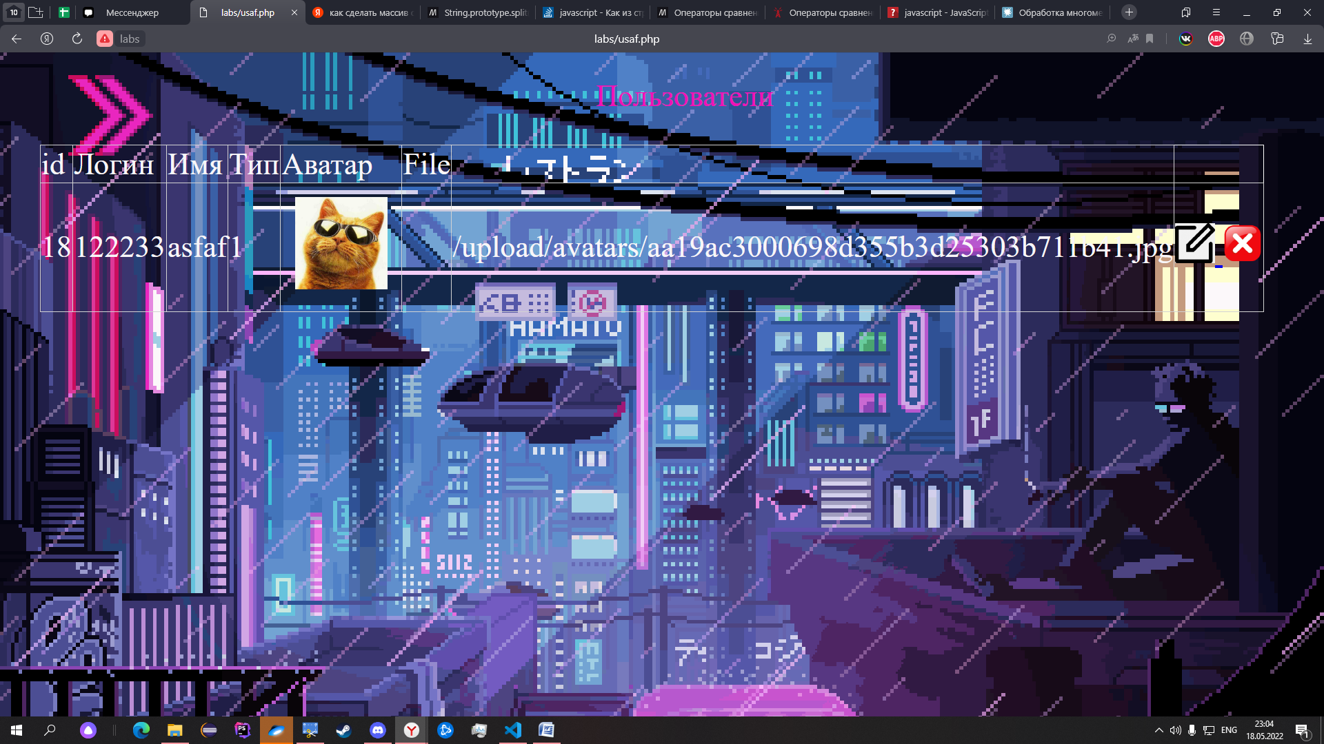


Выводы
Авторизация и вход в аккаунт работает корректно. При регистрации/изменении пользователя, не указав логин, пароль, несовпадающий пароль высвечивается ошибка, также как и при входе в уже существующий аккаунт выдаётся ошибка.

Список литературы
- https://wiki.gentoo.org/wiki/MySQL/Startup_Guide/ru – Справочник по MySQL

